0Частное учреждение образования
«Колледж бизнеса и права»

УТВЕРЖДАЮ
Заведующий методическим кабинетом
____________Е.В.Паскал
«___»___________2021

Специальность: 2-40 01 01 «Программное обеспечение информационных технологий» | Учебная дисциплина: «Арифметико-логические основы вычислительной техники»
Составлена в соответствии с учебной программой, утвержденной директором колледжа, 2020 г.

Лабораторная работа № 5
Инструкционно-технологическая карта

Тема: Исследование работы триггеров.

Цель: Научиться исследовать работу триггеров.

Время выполнения: 2 часа

Оснащение рабочего места: компьютерный класс, программная система схемотехнического моделирования Electronics Workbench (программный пакет), инструкционно-технологическая карта, методическое пособие по Electronics Workbench.

1. Краткие теоретические сведения
В библиотеке EWB триггеры представлены тремя типами: RS-, D- и JK-, показанных на рисунке 1.
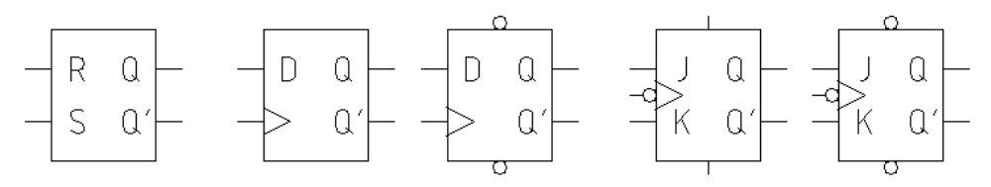
а б в
а - RS-триггер, б - D-триггер, JK-триггер
Рисунок 1 – Изображение триггеров в библиотеке EWB
Назначение выводов триггеров следующее. Для всех триггеров выходы Q – прямой, Q’ – инверсный (обратный). Для RS–триггера R – установка триггера в 0, при сигнале 1 на этом входе Q=0, Q’=1; S – установка в 1, при сигнале 1 на этом входе Q=1, Q’=0; комбинация R=1, S=1 не изменяет состояние выходов и относятся к запрещенным.
Для D-триггера вход D – информационный, > - тактовый вход; состояние входа D после подачи тактового импульса запоминается триггером, т. е. при D=1 имеем Q=1, при D=0 – Q=0.
Для JK-триггера J, K – информационные входы, > - тактовый вход.
Для D-триггера и JK-триггера вывод сверху – асинхронная предустановка триггера в единичное состояние (Q=1) вне зависимости от состояния сигналов на входах (функционально аналогичен входу S RS-триггера), вывод внизу – асинхронная предустановка триггера в нулевое состояние (так называемая очистка триггера, после которой Q’=1); наличие кружочков на изображениях выводов обозначает, что активными являются сигналы низкого уровня, а для тактового входа – что переключение триггера производится не по переднему фронту тактового импульса, а по его срезу.

2. Порядок выполнения работы
2.1. Пользуясь литературой и конспектом лекций, повторите классификацию, назначение, принципы действия различных триггеров.
2.2. Используя учебно-методическое пособие, повторите основы работы и особенности схемотехнического моделирования в программной среде Electronics Workbench.
2.3. Включите персональный компьютер и загрузите программный пакет
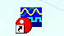
Electronics Workbench, используя ярлык на рабочем столе .

2.4. Выполните задание №1.
Задание №1. Исследование работы асинхронного RS-триггера на двух элементах ИЛИ-НЕ. Действия триггера приведены в таблице 1 в соответствии с вариантом индивидуального задания, указанным преподавателем.
2.4.1. выберите из библиотеки Electronics Workbench логические элементы ИЛИ-НЕ, генератор слова, светоиндикаторы, логический анализатор;
2.4.2 соберите схему для исследования асинхронного RS-триггера на двух элементах ИЛИ-НЕ, изображённую на рисунке 2.
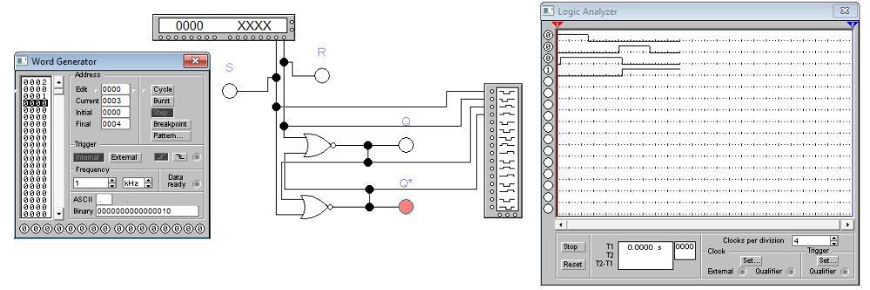
Рисунок 2 – Схема для исследования асинхронного RS-триггера
на двух элементах ИЛИ-НЕ
2.4.3. с помощью генератора слова и логического анализатора проведите исследование работы асинхронного RS-триггера на двух элементах ИЛИ-НЕ в пошаговом режиме (STEP), предварительно записав в левой части генератора слова шестнадцатеричные слова, соответствующие вашему варианту индивидуального задания, указанному преподавателем (таблица 1);
Таблица 1 - Варианты индивидуальных заданий
Вари-  ант | Действия триггера
Вари-  ант | запо-мина-ние 1 | запо-мина-ние 0 | хра-  не-  ние | хра-  не-  ние | запо-мина-ние 1 | запо-мина-ние 0 | хра-  не-  ние | хра-  не-  ние | запо-мина-ние 1 | запо-мина-ние 0 | хра-  не-  ние | хра-  не-  ние
1 | + | - | + | - | - | + | + | + | + | - | + | -
2 | - | + | + | + | + | - | + | - | - | + | + | -
3 | + | - | + | + | - | + | + | - | + | - | + | -
4 | - | + | + | - | + | - | + | + | - | + | + | -
5 | + | - | - | - | - | + | + | + | + | - | + | +
6 | - | + | - | + | + | - | + | - | - | + | + | +
7 | + | - | - | + | - | + | + | - | + | - | + | +
8 | - | + | - | - | + | - | + | + | - | + | + | +
9 | + | - | + | - | - | + | - | + | + | - | + | +
10 | - | + | + | + | + | - | - | - | - | + | + | +
11 | + | - | + | + | - | + | - | - | + | - | + | +
12 | - | + | + | - | + | - | - | + | - | + | + | +
13 | + | - | - | + | - | + | - | + | + | + | + | -
14 | + | + | + | + | + | - | - | - | - | + | + | -
15 | + | + | + | + | - | + | - | - | + | - | + | -
16 | - | + | - | - | + | - | + | + | - | + | + | +
17 | - | + | + | - | - | + | + | - | + | + | + | -
18 | + | + | + | + | + | - | + | - | - | + | - | -
19 | + | - | + | + | + | + | - | - | - | + | + | -
20 | - | + | + | - | + | + | + | - | - | + | + | -
21 | + | - | + | + | - | + | - | + | + | - | + | -
22 | - | + | - | + | - | + | + | - | + | - | + | +
23 | + | + | - | + | - | - | + | - | + | - | + | +
24 | - | + | - | - | + | - | + | + | - | + | + | +
25 | + | + | + | - | - | + | - | + | + | - | + | -
26 | - | + | + | + | + | - | - | - | - | + | + | +
27 | + | - | + | - | - | + | - | - | + | + | + | +
28 | + | + | + | - | + | - | - | + | - | + | + | -
2.4.4. результаты исследования разместите в таблице 2;
Таблица 2 – Результаты исследования асинхронного RS-триггера на двух элементах ИЛИ-НЕ
S | R | Должно быть |  | Получено
S | R | Q | Q* | Q | Q*
2.4.5. перенесите фрагмент схемы для исследования асинхронного RS-триггера на двух элементах ИЛИ-НЕ и временную диаграмму на последнем шаге исследования в отчет.
2.5. Выполните задание №2.
Задание №2. Исследование работы асинхронного RS-триггера на двух элементах И-НЕ. Действия триггера приведены в таблице 1 в соответствии с вариантом индивидуального задания, указанным преподавателем.
2.5.1. выберите из библиотеки Electronics Workbench логические элементы И-НЕ, генератор слова, светоиндикаторы, логический анализатор;
2.5.2 соберите схему для исследования асинхронного RS-триггера на двух элементах И-НЕ, используя пример схемы асинхронного RS-триггера на двух элементах ИЛИ-НЕ, изображённый на рисунке 2;
2.5.3. с помощью генератора слова и логического анализатора проведите исследование работы асинхронного RS-триггера на двух элементах И-НЕ в пошаговом режиме (STEP), предварительно записав в левой части генератора слова шестнадцатеричные слова, соответствующие вашему варианту индивидуального задания, указанному преподавателем (таблица 1);
2.5.4. результаты исследования разместите в таблице 3;
Таблица 3 – Результаты исследования асинхронного RS-триггера на двух элементах И-НЕ
S* | R* | Должно быть |  | Получено
S* | R* | Q | Q* | Q | Q*
2.5.5. перенесите фрагмент схемы для исследования асинхронного RS-триггера на двух элементах И-НЕ и временную диаграмму на последнем шаге исследования в отчет.
2.6. Выполните задание №3.
Задание №3. Исследование работы синхронизируемого однотактного RS-триггера. Действия триггера приведены в таблице 1 в соответствии с вариантом индивидуального задания, указанным преподавателем.
2.6.1. выберите из библиотеки Electronics Workbench логические элементы И-НЕ, генератор слова, светоиндикаторы, логический анализатор;
2.6.2 соберите схему для исследования синхронизируемого однотактного RS-триггера, изображённую на рисунках 3, 4.
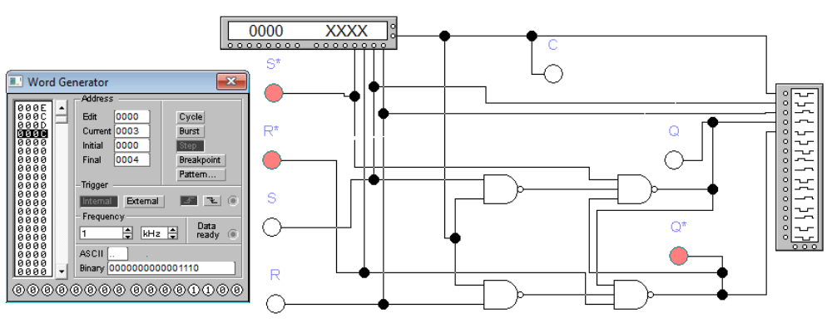
Рисунок 3 – Схема для исследования синхронизируемого
однотактного RS-триггера

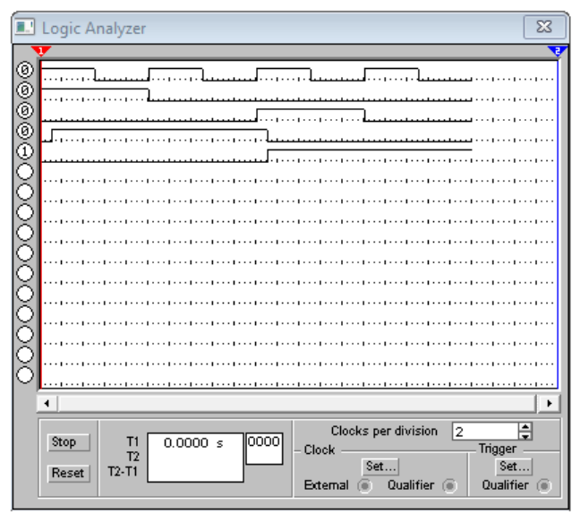
Рисунок 4 – Временная диаграмма синхронизируемого
однотактного RS-триггера
2.6.3. с помощью генератора слова и логического анализатора проведите исследование работы синхронизируемого однотактного RS-триггера в пошаговом режиме (STEP), предварительно записав в левой части генератора слова шестнадцатеричные слова, соответствующие вашему варианту индивидуального задания, указанному преподавателем (таблица 1);
2.6.4. результаты исследования разместите в таблице 4;
Таблица 4 – Результаты исследования синхронизируемого однотактного RS-триггера
S* | R* | S | R | С | Должно быть |  | Получено
 |  |  |  |  | Q | Q* | Q | Q*
2.6.5. перенесите фрагмент схемы для исследования синхронизируемого однотактного RS-триггера и временную диаграмму на последнем шаге исследования в отчет.
2.7. Выполните задание №4.
Задание №4. Исследование работы синхронизируемого однотактного D-триггера.
2.7.1. выберите из библиотеки Electronics Workbench микросхему синхронизируемого однотактного D-триггера со входами S* и R*, генератор слова, светоиндикаторы, логический анализатор;
2.7.2 соберите схему для исследования синхронизируемого однотактного D-триггера со входами S* и R*, изображённую на рисунке 5.
2.7.3. с помощью генератора слова и логического анализатора проведите исследование работы синхронизируемого однотактного D-триггера в пошаговом режиме (STEP), предварительно записав в левой части генератора слова шестнадцатеричные слова, соответствующие таблице 5;
2.7.4. результаты исследования разместите в таблице 5;
2.7.5. перенесите фрагмент схемы для исследования синхронизируемого однотактного D-триггера и временную диаграмму на последнем шаге исследования в отчет.
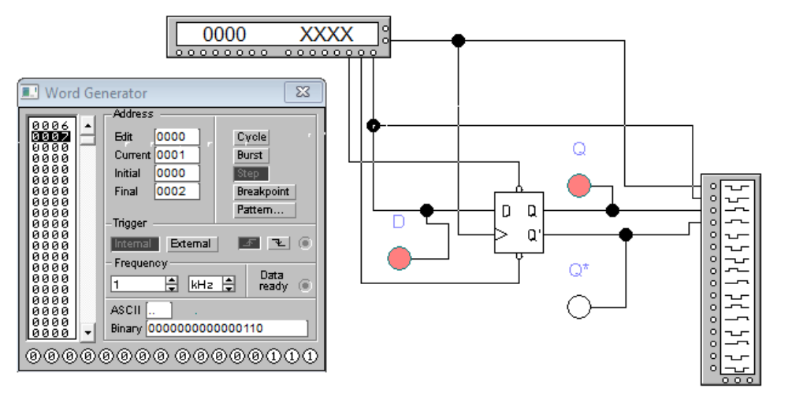
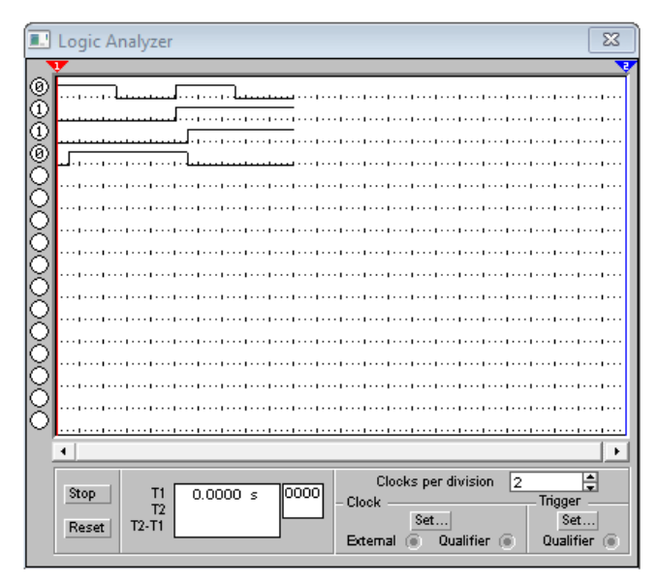
Рисунок 5 – Схема для исследования синхронизируемого
однотактного D-триггера
Таблица 5 – Результаты исследования синхронизируемого однотактного D-триггера
S* | R* | D | С | Должно быть |  | Получено
 |  |  |  | Q | Q* | Q | Q*
1 | 1 | 1 | 1
1 | 1 | 0 | 1
2.8. Выполните задание №5.
Задание №5. Исследование работы синхронизируемого двухтактного JK-триггера со входами S* и R*.
2.8.1. выберите из библиотеки Electronics Workbench микросхему синхронизируемого двухтактного JK-триггера со входами S* и R*, генератор слова, светоиндикаторы, логический анализатор;
2.8.2 соберите схему для исследования синхронизируемого двухтактного JK-триггера со входами S* и R*, используя пример схемы для исследования синхронизируемого однотактного D-триггера со входами S* и R*, изображённый на рисунке 5.
2.8.3. с помощью генератора слова и логического анализатора проведите исследование работы синхронизируемого двухтактного JK-триггера в пошаговом режиме (STEP), предварительно записав в левой части генератора слова шестнадцатеричные слова, соответствующие таблице 6;
2.8.4. результаты исследования разместите в таблице 6;
Таблица 6 – Результаты исследования синхронизируемого двухтактного JK-триггера
S* | R* | J | K | С | Должно быть |  | Получено
 |  |  |  |  | Q | Q* | Q | Q*
1 | 1 | 1 | 0 | 1
1 | 1 | 0 | 0 | 1
1 | 1 | 0 | 1 | 1
1 | 1 | 1 | 1 | 1
2.8.5. перенесите фрагмент схемы для исследования синхронизируемого двухтактного JK-триггера и временную диаграмму на последнем шаге исследования в отчет.
2.9. Устно ответьте на контрольные вопросы, представленные в п. 4 инструкционно-технологической карты.
2.10. Оформите отчёт.
2.11. Сделайте выводы по работе, в которых отразите анализ работы исследуемых триггеров.

3. Содержание отчёта
3.1. вид и номер работы;
3.2. тема работы;
3.3. цель работы;
3.4. задание №1 с указанием действий триггера;
3.5. таблица 2;
3.6. фрагмент схемы для исследования асинхронного RS-триггера на двух элементах ИЛИ-НЕ;
3.7. временная диаграмма на последнем шаге исследования асинхронного RS-триггера на двух элементах ИЛИ-НЕ;
3.8. задание №2 с указанием действий триггера;
3.9. таблица 3;
3.10. фрагмент схемы для исследования асинхронного RS-триггера на двух элементах И-НЕ;
3.11. временная диаграмма на последнем шаге исследования асинхронного RS-триггера на двух элементах И-НЕ;
3.12. задание №3 с указанием действий триггера;
3.14. таблица 4;
3.15. фрагмент схемы для исследования синхронизируемого однотактного RS-триггера;
3.16. временная диаграмма на последнем шаге исследования синхронизируемого однотактного RS-триггера;
3.17. задание №4;
3.18. таблица 5;
3.19. фрагмент схемы для исследования синхронизируемого однотактного D-триггера;
3.20. временная диаграмма на последнем шаге исследования однотактного D-триггера;
3.21 задание №5;
3.22. таблица 6;
3.23. фрагмент схемы для исследования синхронизируемого двухтактного JK-триггера;
3.24. временная диаграмма на последнем шаге исследования двухтактного JK-триггера;
3.25. выводы по работе.

4. Контрольные вопросы
4.1. Дайте определение триггеру.
4.2. Объясните классификацию триггеров по функциональному назначению.
4.3. Объясните способы управления синхросигналом в триггерах.
4.4. Приведите схемы включения универсального JK-триггера, функционирующего как RS-, D-, Т-триггер.

Литература
Барна, А. Введение в микро-ЭВМ и микропроцессоры / А. Барна, Д.И. Порэт. - М.: Знание, 2019. – 718 c.
Келим, Ю.М. Вычислительная техника. / Ю.М. Келим - М.: Изд-во «Академия», 2019. – 368 с.
Куль, Т.П. Основы вычислительной техники: учебное пособие / Т.П. Куль – Минск: РИПО, 2018. – 241 с.
Мышляева, И.М. Цифровая схемотехника: учебник для сред. проф. образования / И.М.Мышляева. – М.: Издательский центр «Академия», 2007. – 400 с.

Преподаватель Н.К.Фоменко

Рассмотрено на заседании цикловой комиссии ПОИТ №5
Протокол № ___ от «___»_______ 2021
Председатель ЦК _________ К.О.Якимович

